小学校６年生 ＊単元確認テスト⑦＊ |  |  | 大地のつくりと変化
組 番 | 氏 名 |  | /１０点

１ 土地のつくりと変化についてまとめました。次のア～エにあてはまる言葉を書きましょう。
（１点×４）
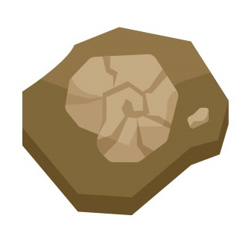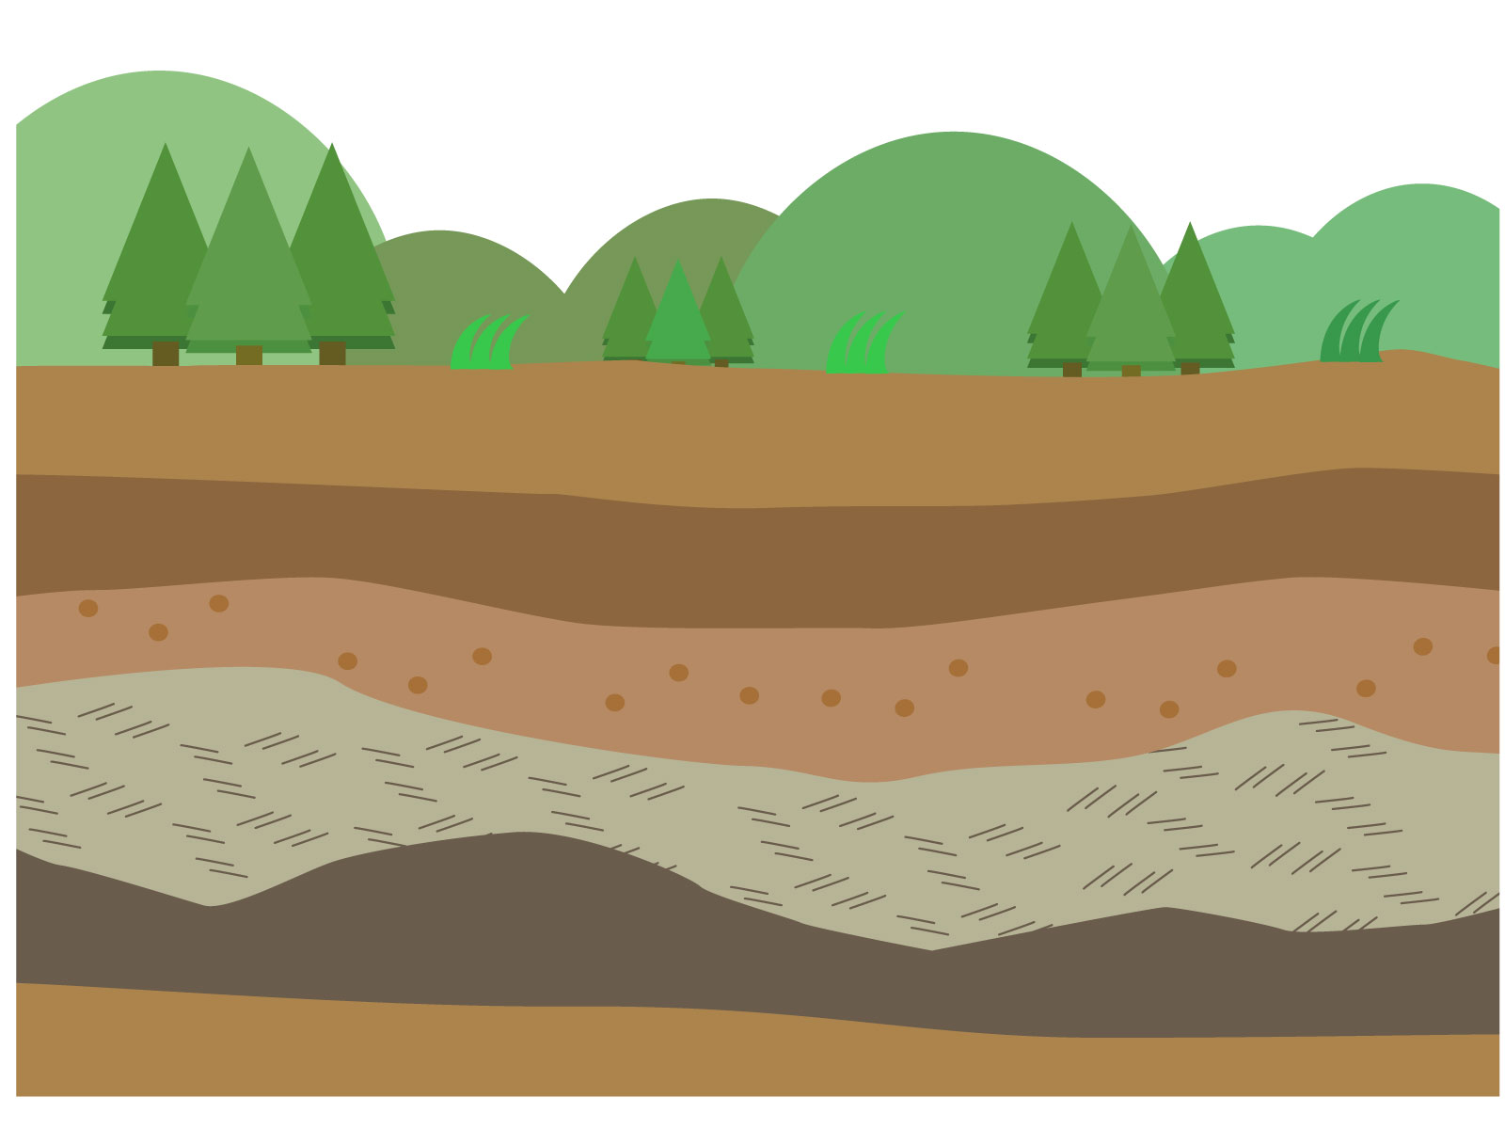 (1) 右図Ａのように、色やつぶの大きさのちがう、
Ｂ
Ａ
れきや砂、どろ、火山灰などが積み重なってでき
たしま模様を（ ア ）といいます。
(2) がけの層にみられる火山灰は、（ イ ）のは
たらきにより降り積もったものです。
(3) 右図Ｂのような大昔の生物の体などが、大地
にうもれてできたものを（ ウ ）といいます。
(4) （ エ ）が起きると、大地に地割れやずれ（断層）が生じたり、がけがくずれたりして、大地のようすが変化することがあります。
ア |  | イ |  | ウ |  | エ

２ 水のはたらきでできたしま模様が、どのようにしてできるか調べています。次のオ～クにあてはまる言葉を書きましょう。 （１点×４）
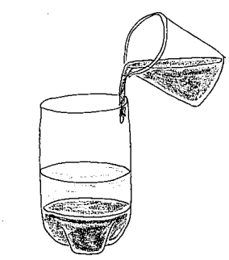
(1) 右の図のように実験し、静かに置いておくと、ペットボトルの底
にしま模様ができます。注いだ１回分の層を観察すると、ペットボ
砂やどろが
まざった水
を注ぐ
トルの底側には（ オ ）の層ができ、その上に（ カ ）の層が
できます。
(2) 水のはたらきでできたしま模様は、水に運ぱんされた、れきや砂、どろなどが（ キ ）
や（ ク ）の底で、層になってたい積してできたと考えられます。
オ |  | カ |  | キ |  | ク

３ 下のＣ～Ｅについて、次の問いに答えましょう。 （１点×２）
Ｃ Ｄ Ｅ

主に、れきが固まって 同じような大きさの どろの細かいつぶが
できたもの 砂が固まってできたもの 固まってできたもの

(1) Ｃ～Ｅのように、長い年月の間、その上にたい積したもの  の重みでおし固められてできたものを何と言いますか。 | (1)

(2) Ｃ、Ｅとも丸みを帯びたつぶからできています。つぶが丸  みを帯びているのは、何のはたらきによるものですか。 | (2)

